简报
高新区国资监管机构 2022年6月24日

全区国有资产管理工作会议召开
2022年6月24日，高新区国有资产管理工作会议召开，出席本次会议的有区党工委委员张忠良同志、区纪检监察工委常务副书记赵月彦同志，区直部门单位的分管领导和具体负责人，国有企业的主要负责人、分管领导和具体负责人，3个街道办事处分管领导和财政所长。会议由高新区财政金融局局长郑君民同志主持。
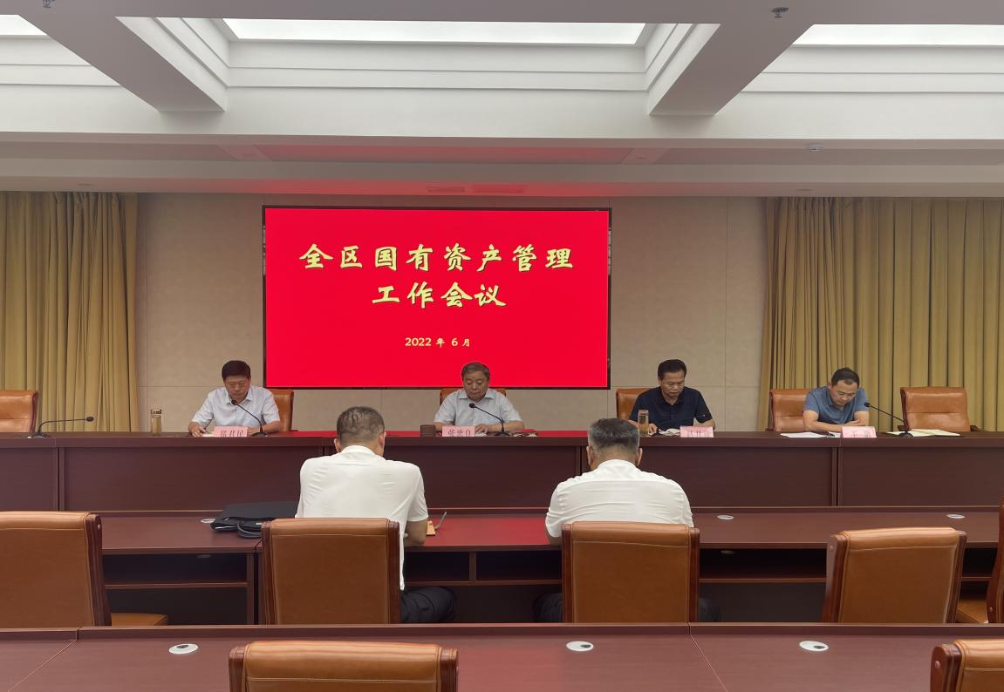
会议的主要任务是：梳理总结全区各类国有资产管理情况，查找国资管理存在的问题，研究制定针对性工作措施，进一步加强国有资产管理，确保国有资产不流失。会上，首先由国资办主任王琳同志就我区国有资产管理情况，从三个方面做了通报，分别列示了行政事业性国有资产、国企国有资产（含基金）、重点项目建设造价管控现有状况和存在问题。随后，区党工委委员张忠良同志做了重要讲话：近年来，高新区的国有资产得到了长足发展，尤其是体制机制改革以来，各类国有资产更加呈现出迅猛增加的态势，对我区的招商引资和项目建设起到了强有力的支持和保障作用。在国有资产监管上，我们取得了一定的成绩：一是建立了行政事业性国有资产系统化管理平台，实现了国有资产管理的公开透明、规范有效。二是开展全区经营性和非经营性房屋、楼宇的摸底调查工作，并据此分类建立了4级管理台账，理清房租的缴纳和欠缴情况，为进一步规范国有资产管理打下坚实的基础。三是建立国企重大事项和财务经济运行分析制度，通过财务数据的监测来实现国资国企的有效监督，提前防范风险，促进国有资产保值增值。四是实施预算管理工程造价，实行无预算不审核，以此倒逼工程项目建设各方树立造价管控意识，基本实现了从工程的上游管控造价，正努力探索研究工程造价源头管控措施。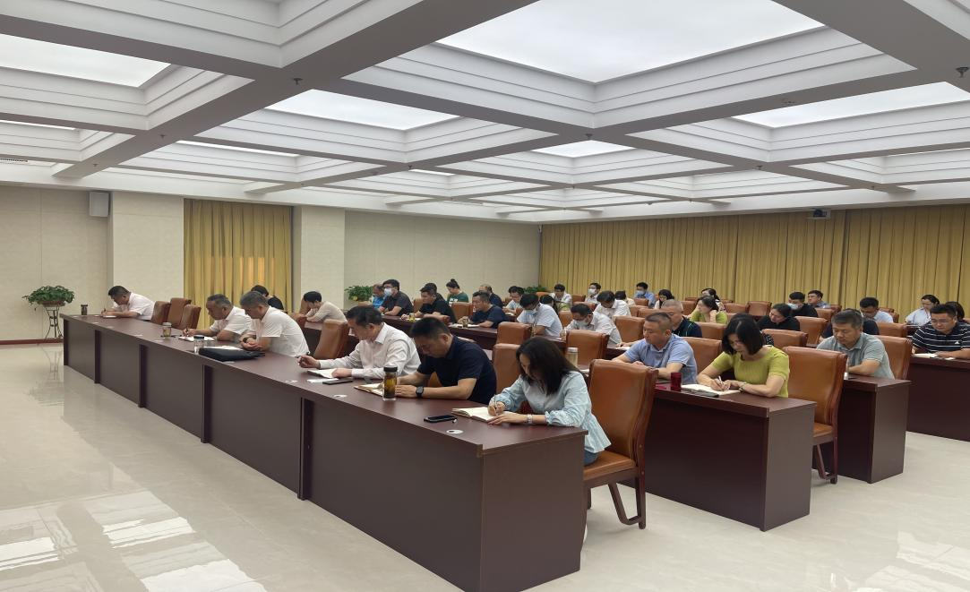
他指出：在看到成绩的同时，还应看到，我们的国有资产管理工作还存在着基础不实、管理不严、效率不高等与现代管理要求不相适应的地方。同时，剖析了产生这些问题的原因:第一,制度缺失。当前正在使用的国有资产管理制度或规范,与实际情况有很多方面不相适应。第二,管理缺乏。一些部门虽然有制度,但由于缺乏管理,导致很多可以避免的问题反复出现。第三,监管缺位。单位的领导和主管人员缺乏有效的监督管理,缺乏相应的制约机制。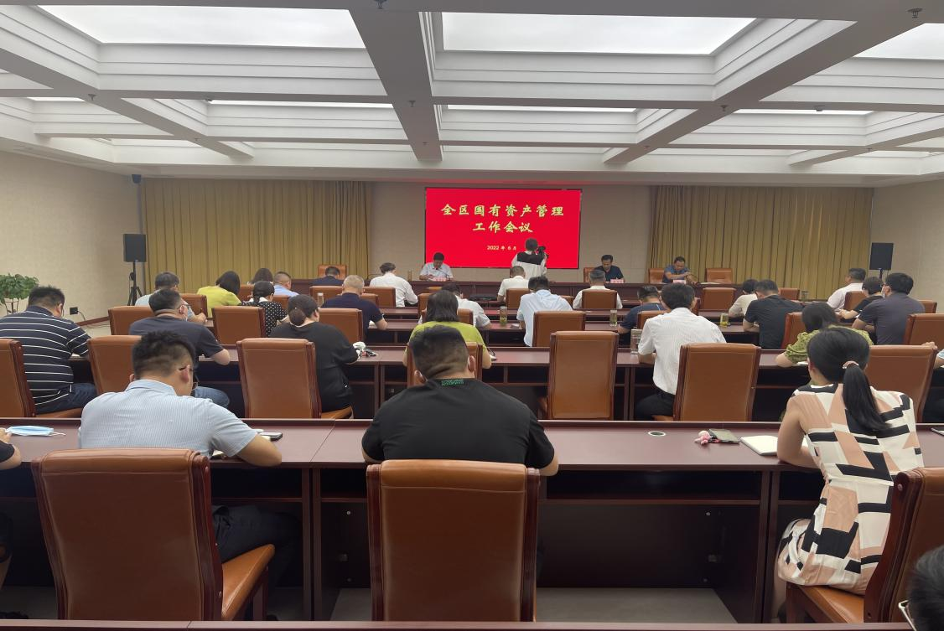
随后，他从国有资产管理的各个方面对各部门、各单位都提出了要求，明确了方向，并督促相关单位要从思想、组织、责任、措施、监管五个方面抓好落实。他反复强调各国有资产使用部门和国资监管机构一定要正视当前国资管理存在的问题，充分认识加强国有资产管理的重要意义,统一思想，提高认识，从讲党性、讲政治的高度，摒弃部门利益和本位主义思想，增强管好用好国有资产的主动性和积极性，增强使命感和紧迫感，加强思想能力和作风建设，抓住有利时机，以更大的决心、更加扎实的工作形成上下联动、分工明确、步调一致的国有资产管理推进机制，将国有资产管理工作要求不折不扣落到实处。
此次会议是对国有资产的一次全方位、全种类的清查摸底，对今后国有资产管理工作意义重大，自此，高新区国有资产管理工作将步入一个全新阶段。

